医学数字影像和通讯(DICOM)
第十四部分：灰度标准显示函数

由国际电气制造业协会出版
1300 N. 17th Street
Rosslyn,Virginia 22209 USA
版权所有（C）国际电气制造业协会 2003。包括译成其他语言的版权所有，受世界版权公约、伯尔尼公约或文学艺术著作保护公约、以及国际和泛美版权公约保护。

－标准－

通知及免责声明
该出版物技术方面的信息得到了参加该开发成员的一致同意

目录
通知及免责声明 2
目录 3
前言 5
1.应用的领域和范围 6
2.标准参考 6
3.定义 8
4.符号和缩略语 8
5.惯例 8
6.概述.................................................................................................................................. 8
7.灰度标准显示函数 11
7.1一般规则 12
7.2传输式硬拷贝打印机 13
7.3放射式硬拷贝打印机 14
8.参考.................. 14
附录A（提供资料）灰度标准显示函数的出处........................................................... 16
A.1．选择灰度标准显示函数的原因 16
A.2．BARTEN模型的详细资料 17
A.3.参考 19
附录B（提供资料）灰度标准显示函数表................................................................... 21
附录C（提供资料）测量显示系统和灰度标准显示函数匹配的准确度...................28
C.1有关兼容性和量度的一般考虑事项 28
C.2方法 29
C.3参考 31
附录D（提供资料）为和灰度标准显示函数归档兼容的照度...................................32
D.1发射式显示系统 32
D.1.1系统特征曲线的测量 32
D.1.2标准规则的应用 37
D.1.3标准的实现 37
D.1.4兼容性的测量 40
D.2透射式硬拷贝设备 41
D.2.1系统特征曲线的测量 41
D.2.2灰度标准显示函数的应用 42
D.2.3灰度标准显示函数的实现 43
D.1.4兼容性的测量 46
D.3反射式显示系统 47
D.1.1系统特征曲线的测量 48
D.1.2灰度标准显示函数的应用 48
D.1.3灰度标准显示函数的实现 48
D.1.4兼容性的测量 51
附录E（提供材料）在外界光线下可实现的JND范围......................................................... 54

前言
美国放射学会（ACR）和国际电器制造业协会（NEMA）组成了一个开发医学数字图像和通讯标准的联合委员会。在DICOM标准的其它部分规定数字图像数据如何从一个系统传输到另一个系统时，它没有规定象素值如何被解释或显示。PS3.14规定了一个把象素值和被显示的亮度水平关联起来的函数。
图像的数字信号可以被测量、特征化、传输以及客观精确地再现。然而，信号的可视化解释依靠显示图像系统的各种特性。通常由相同信号产生的图像在不同的显示设备可以产生完全不同的视觉表现、信息和特性。
在医学图像里，一幅给定的数字图像如何显示，是否被观察，其视觉连贯性是非常重要的，例如在工作站的显示器或观片灯上的胶片。缺少一种控制这些在任何设备上出现可视化图像的标准，一幅在某台设备上观察时有很高诊断价值的图像，可能在另一台设备上观察时被大大的降低了诊断价值而看起来不同。因此，PS3.14是用来提供映射数字图像值为一定范围亮度的一种客观、定量机制。它的一个应用就是知道数字图像和在不同显示设备显现的图像如何能产生比较好的视觉连贯性的显示亮度之间的关系。PS3.14中定义的数字图像和显示亮度之间的关系是基于大范围亮度上人的测量值和感觉值，不是基于任何图像感知设备或成像设备。它也不依赖于用户的偏爱性，它可被更好的通过像DICOM描述查询表这样的其他结构处理。
PS3.14被包括欧洲的CEN TC251、日本的JIRA这样的标准化组织以及美国的IEEE、HL7和ANSI组织评审。
PS3.14按NEMA程序发展。
PS3.14使用以下被证实的文件为指南来结构化：
ISO/IEC 命令，1989第三部分：国际标准的起草和描述。

1、应用的范围和领域
PS3.14规定了一个用于显示灰度图像的标准显示函数。它提供了替换显示系统去匹配灰度标准显示函数或为了测量显示系统和灰度标准显示函数兼容性的特定显示系统的特征曲线的方法的例子。显示系统包括像和显示器相关的激励电子学元件和产生被放在观片灯上的胶片的打印机或交流发电机。
PS3.14既不是一项功能也不是一个图像显示标准。PS3.14没有定义一台图像显示设备必须提供的亮度和/或亮度范围或光学密度范围。
PS3.14没有定义指定成像设备上特定图片元素值如何被表达。
PS3.14没有规定彩色图像的显示函数，其规定的函数仅限于灰度图像的显示。
2、 标准化参考
以下标准包括通过在该文件里参考的规定组成该标准的各项规定。在发布的时候，被指定的版本有效。所有的标准可以被修订，同意该标准的组织被鼓励去调查以下被指定的标准的最新版本应用的可能性。
ISO/IEC 指示，1989第三部分 国际标准的起草和描述。
3、定义
在PS3.14中应用以下定义
特性曲线：包括周围光线影响在内的显示系统的内在显示函数。该特征曲线描述了发射式显示设备的亮度和DDL之间的关系，例如一个CRT/显示控制系统，或来自打印介质反射来的光亮度，或从一个硬拷贝介质和观片灯给定亮度测量的光密度和DDL之间关系获得的亮度。该特征曲线依赖于显示系统的操作参数。
注意：发射式显示设备产生的亮度可通过光度计测量。一个硬拷贝的散射光密度可以被显微密度计测量。
对比灵敏度：表征对于一个标准对象亮度变化人眼观察的平均灵敏度。对比灵敏度和阈值调节成反比。
对比度阈值：一种按亮度范围内的亮度划分刚刚值得注意的差异的函数。

数字激励电平（DDL）：作为输入到显示系统产生亮度的一个给定数字值。显示系统的这套DDLs是可以在显示系统上产生亮度值的任何离散值。DDLs和显示系统的亮度值之间的映射产生显示系统的特征曲线。给定DDL的实际输出和具体的显示系统有关无法作灰度标准显示函数校正。
显示函数：一个描述显示系统已定义的灰度再现的函数，既一个给定空间的DLLs和亮度之间的映射关系，包括给定的显示系统调整状态时周围光线的影响。
和特征曲线不同，它是显示系统的内在显示函数。
显示系统：接受DLLs而产生相应亮度值的一台或多台设备。其包括放射式显示、在观片灯上观察的透射式硬拷贝以及反射式硬拷贝。
照度：来自显示系统周围环境用来照亮显示介质的光线。它和被观察者接受的从图像显示设备来的亮度相关。周围光线降低图像的对比度。
刚刚值得注意的差异（JND）在给定观察条件下观察者刚刚能感知的给定目标平均亮度差异。
JND索引：灰度标准显示函数的输入值，在亮度差异里JND索引结果的其中一步是刚刚值得注意的差异。
亮度：在给定方向每单元面积投照的发光密度。Sysyeme国际单位（被用在PS3.14）是坎德拉每平方米（cd/m²）,它有时候被称为尼特。另一个常被用的单位是英尺-朗伯（fL）。1fL＝3.426cd/m²。
亮度范围：标识显示系统从最小到最大亮度的数值范围。
P-值：在可感知的线性灰度空间定义的与设备无关的数值。DICOM描述LUT输出的是P-值,例如，在所有的DICOM定义的灰度转换被应用后产生的象素值。P-值被输入到一个标准的显示系统。
灰度标准显示函数：在PS3.14中从数学角度定义的输入JND索引和亮度值之间的映射关系。
标准化显示系统：和通过灰度标准显示函数输入的P-值相关的亮度值的产生的某台设备或多台设备。
标准亮度水平：表B-1中标准亮度水平的任意值。
标准对象：以每度四个周期的正弦调制方式充满水平或垂直光栅的2deg×2deg正方形。这个正方形被放在一个等价于目标平均亮度的统一背景亮度里。
注意：标准对象是从观察角度定义的，而不是从观察者到目标的距离角度定义的。
阈值调制：观察者检测一给定平均亮度水平下标准对象所要求的平均最小亮度调制。该阈值调制和标准对象亮度的刚刚值得注意差异相对应。

4、符号和缩略语
在PS3.14里将使用以下符号和缩略语：
ACR American College of Radiology（美国放射学会）
ANSI American National Standards Institute(美国国家标准化组织)
CEN TC251 Comite’Europeen de Normalisation-Technical Committee 251-Medical Informatics
(欧洲标准委员会技术委员会251－医学信息学)
DICOM Digital Imaging Communication of Medicine（医学数字影像和通讯）
HL7 Health Level 7（医疗第七层）
IEEE Institute of Electrical and Electronics Engineers（电气和电子工程师协会）
ISO International Standards Organization（国际标准化组织）
JIRA Japan Industries Association of Radiation Apparatus（日本放射设备协会）
NEMA National Electrical Manufacturers Association(国际电器制造业协会)
5、惯例
PS3.14中使用以下惯例：
在PS3.14中用大写字母书写的第三部分定义的专业术语。
6、概述
PS3.14从数学角度定义的标准化显示系统的灰度标准显示函数。这些系统可以是产生在观片灯上看的硬拷贝图像的打印机或者软拷贝的电子显示系统。
硬拷贝可以包括透射产生的胶片也包括反射打印的图像。这些打印的图像通过透射或漫散射方向的光学密度的差异来描绘。对一个观察者来说，图像上以某一亮度出现的每个元素依赖于照度和图像元素的光学密度。
软拷贝可通过发射式显示系统（例如CRT显示器）或者电子光阀（例如光源和液晶显示）产生图像。
对于PS3.14，显示系统采用数字激励电平和产生亮度或光学密度的差异来描述图像。图像转换实验性应用，例如采集设备、感兴趣值以及DICOM标准规定的描述查询表，要求认识显示系统的特性曲线。标准化响应函数以期望显示系统简化在不同显示系统图像转换问题例如在网络环境中碰到的情况。

PS3.14没有规定什么时候和被归档的灰度标准显示函数兼容或如何描述兼容性达到的程度。
注意：兼容性的定义要求对人类可视系统对医学图像的灰度标准显示函数的显示函数偏差的灵敏度完全评价
图6-1和图6-2显示灰度标准显示函数各部分关系。灰度标准显示函数是图像表达的一部分。在灰度标准显示函数应用以前就有许多地方对图像的修正。图像获取设备在图像形成时对其进行调整。其他部分可能完成“窗宽和窗位的调节从而选择一部分动态范围来表达图像。表达LUT输出P-值（表达值）。这些P-值变为标准化显示设备的数字激励电位。灰度标准显示函数映射P-值为标准化显示设备的对数－亮度输出曲线。标准化显示设备如何来完成该映射。
图像获取和表达这一连续动作DICOM模式的分界线，以及以P-值表达的标准化显示系统都是与设备无关的，在概念上（假如不是真实的）以及感性上是线性。换句话说，不考虑标准化显示系统的性能，相同范围的P-值表达出来的图像也是一样的。
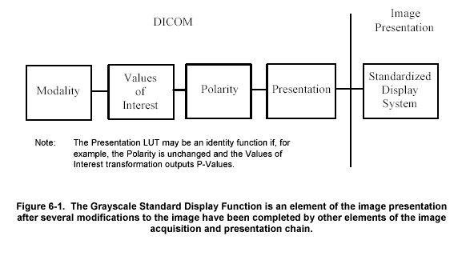

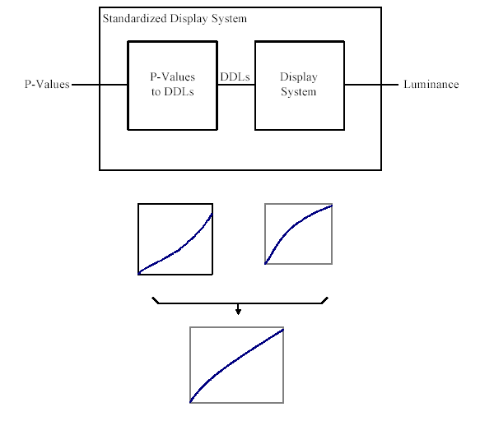
PS3.14的主要目的是从数学角度定义一个用于所有图像表达系统的一个合适的灰度标准显示函数。定义这个灰度标准显示函数的目的是为了允许预先知道P-值是如何通过一个标准化显示系统转换为可视的亮度值的应用。事实上，定义灰度标准显示函数为了确定从表达LUT来P-值的输出以及被用于标准化显示系统的数字激励电位。
PS3.14的第二个目的是去选择一个在不同亮度显示系统显示的某幅图像在灰度感知或基本表现方面提供一个相似水平的显示函数以及更好的利用显示系统的有效的数字激励电位。当有许多不同的函数可用于第一个目的的时候，灰度标准显示函数将被用于第二个目的。有了该函数，P-值和人的感知反映近似成线性关系。信息的相似不等于内容的相同。有更宽的亮度范围和/或更高的亮度的显示系统将能够呈现给观察者更多的刚刚值得注意的亮度差异。

相似也不意味着的得到严格的感知线性曲线，因为感知和显示器上显示的图像内容有关。为了获得一个严格的感知线性曲线，应用中需要通过DICOM标准定义的其他结构成分（例如，VOI和表达LUT）来调节图像的表达从而和用户的期望值相匹配。没有一个已定义的显示函数，对于网络环境中显示设备上的这种大范围的调整将会是很困难的。
不同思想函数的选择在附录A中进一步讨论。
附录B包括灰度标准显示函数表。
知识性的附录C提供了一个从数学角度比较实际显示函数和灰度标准显示函数的图形以及实际的离散亮度间隔如何和灰度标准显示函数的间隔匹配最好的量化程序。
显示系统的特征曲线常常和灰度标准显示函数的不同。这些设备可以包括多方面的外在定义的转换的方法从而使设备和灰度标准显示函数相匹配。PS3.14提供了显示系统测试模型的例子，使用他们的行为可以被测量也可对灰度标准显示函数估计近似值（见知识性附录D.1、D.2、D.3）。
7、灰度标准显示函数
在附录A中详细介绍了灰度标准显示函数是以人的对比灵敏度为基础的。很明显人的对比灵敏度和灰度标准显示函数的亮度范围是非线性关系。人的眼睛对一幅图像暗的区域没有对其亮的区域敏感。人眼的这种在敏感性上的变化使它看图像亮区域的亮度很小的亮度变化比暗的区域更容易。在所有的激励电位是“和感知成线性关系”时，一个把亮度的P-值做相同的变化将导致相同的感知水平。灰度标准显示函数融入了感知线性的概念而没有把它作为本章的一个明确的目标。
所用的对比灵敏度的数据来源于Barten的人类可视系统模型（参考1，2及附录B）。特别指出的是，灰度标准显示函数提到的对比灵敏度测量用的标准对象由充满每度四周的正弦模型的水平或垂值光栅的2deg×2deg正方形组成。该正方形被放在一个和目标平均亮度L相同亮度的均匀背景里。由光栅的阈值调整决定的对比灵敏度刚好被一般观察者看到。亮度调整表达了在亮度L条件下目标刚刚被值得注意的差异。
注意：标准对象的理论特性是经过验证的，用这个简单的对象，PS3.14基本目标似乎是可行的。仅仅是在复杂的背景下现实目标的不真实结果在写该章时已经被获知，并且没有被评价。
灰度标准显示函数在亮度为0.05到4000cd/m²范围内定义的。最小的亮度和阴极射线球管的最低实际有用的亮度相对应而最大亮度超过了用于观察乳腺影像的观片灯的无衰减亮度。灰度标准显示函数很明显受周围环境散射照度的影响。
在这个亮度范围内恰好落在1023JNDs（见附录A）

7.1通式
灰度标准显示函数通过从Barten’s模型衍生而来的1023亮度级数学差值法定义的。灰度标准显示函数使我们可以计算亮度L，其单位，每立方米多少坎德拉，它作为刚刚值得注意差异（JND）索引值j的函数：
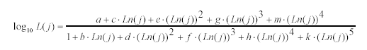
Ln表示自然对数，j为JNDs亮度级L_{j}的索引值（从1到1023），a = -1.3011877,b = -2.5840191E-2,c = 8.0242636E-2,d = -1.03202292E-1,e = 1.3635334E-3。
以10为底的对数L_{j}通过该函数在整个亮度范围内进行差值运算。该函数对数值的相对偏差最大3%,最大均方根误差为0.0003。灰度标准显示函数的连续性的表达允许使用者去计算某个指定的亮度范围任意开始阶以及整个范围的离散JNDs。
注意：1、为了在某台设备用特定范围的L值应用上面的公式，使用它的逆运算是比较方便的，公式如下：
其中log₁₀表示以10为底的对数，A＝71.498068，B＝94.593053，C＝41.912053，D＝9.8247004，E＝0.28175407，F＝－1.1878455，G＝－0.18014349，H＝0.14710899，I＝－0.017046845。
2、当把L（j）和j（L）写进一个计算机程序时，建议使用双精度表示。
3、交替法可被用于计算JND的索引值。一种方法是用数值算法，例如在C语言中以数值方法描述Van Vijngaarden－Dekker－Brent方法（剑桥大学出版社，1991）。数值j可从灰度标准显示函数公式L（j）重复给出的L计算得到。另一种方法是用j和L灰度标准显示函数的表格值通过两个最近表格L、j对间的线性内插法计算出和任意L对应的j值。
4、没有规定这些公式是如何被执行。这些公式将通过直接执行方程式或通过离散值例如LUT动态执行。
附录B列出了使用该公式通过1023个整数JND索引值计算获得的亮度级。图7-1显示灰度标准显示函数曲线图。当然亮度级的精确数值取决于其0.05cd/m²的开始级。
显示系统的特性曲线代表由作为DDL功能和受周围照度影响的显示系统产生的亮度。该特性曲线通过标准测试模型（见附录D）测量。通常该显示函数描述的内容举例如下：
- 作为发射式显示器例如CRT-显示器/数字显示控制器系统的DDL函数亮度值（包括周围照度）的测量。

- 作为打印机打印产生的光密度投射介质悬挂在观片灯前方投射DDL功能亮度（包括周围照线）的测量。
- 作为打印机产生的反射密度通过办公灯观察的弥漫反射DDL函数亮度（包括周围光线）的测量
通过内部或外部的方法，系统可以配置（或校准）和灰度标准显示函数相一致的这样一个特性曲线。
一些显示系统能够和外部光线条件相适应。这样的系统可能仅符合周围照度为某一阶的灰度标准显示函数，除非它有不需用户干预自动条件显示函数从而可以和灰度标准显示函数相兼容的能力。
7.2 可传输式硬拷贝打印机
对于可传输式硬拷贝打印机，亮度，L和打印出的光学密度，D的关系如下：
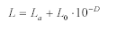
此处：
L₀为没有胶片时观片灯的亮度，L_{a}为没有胶片时由于周围照度影响的亮度的属性。
如果胶片打印的密度范围从D_{min}到D_{max}，其最终的亮度范围为：
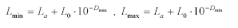
j的范围相应的为j_{min}＝j（L_{min}）到j_{max}＝j（L_{max}）。
如果就的数值范围通过N－字节P－值表达，其从j_{min}为0到j_{max}为2^{N}－1，则j值和P－值的关系为：
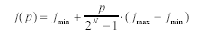
其相应的L值为L(j(p))。
最后，转换L(j(p))值为密度的结果为：
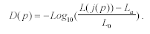
注意：在可传输硬拷贝打印的典型参数为：
L0＝2000cd/m²
La＝10cd/m²

7.3反射式硬拷贝打印机
对于反射式硬拷贝打印机，亮度，L和打印的光线密度，D的关系为：
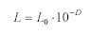
此处：
L0为从可获得的现实存在的弥漫反射照度的最大亮度。
如果打印胶片的密度范围为D_{min}到D_{max}，那么其最终亮度范围为：
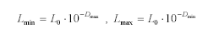
j值相应的范围为从j_{min}＝j（L_{min}）到j_{max}＝j（L_{max}）。
如果就的数值范围通过N－字节P－值表达，其从j_{min}为0到j_{max}为2^{N}－1，则j值和P－值的关系为：
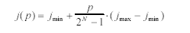
其相应的L值为L(j(p))。
最后，转换L(j(p))值为密度的结果为：

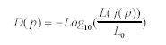
注意：在可传输硬拷贝打印的典型参数为：
L₀＝150cd/m²

8 参考
- Barten,P.G.J., Physical model for Contrast Sensitivity of the human eye.Proc.SPIE1666，57-72(1992)
- Barten,P.G.J., Spatio-temporal model for the Contrast Sensitivity of the human eye and its temporal aspects. Proc.SPIE 1913-01(1993)

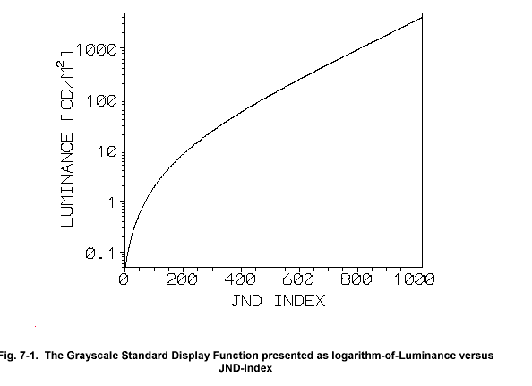

附录A（提供信息）灰度标准显示函数的出处
A.1选择灰度标准显示函数的理论根据
在选择灰度标准显示函数时，必须被考虑的是对于整个感兴趣区的亮度范围仅仅有一个连续、单一表现的数学函数。相应地，灰度标准显示函数执行的简单性对于仅仅通过一个数据对表就可定义它是有益的。作为第二个目标，应该考虑不同亮度范围的显示系统灰度标准显示函数在灰度再现方面提供令人满意的效果并更好的利用显示系统可使用的DDLs变得更任意。
感观线性被认为是达到满足上面第二个目标的灰度标准显示函数一个有用的概念；然而它本身并不是一个目的。除了在不同的观察条件下通过一个数学函数所有类型医学图像都达到感观线性几乎是难以理解，大部分的医学图像都可在专用显示器上显示并根据临床需要使用不同的对不度。
直觉上，一个人可能会认为不同显示系统上的感观线性图像

